东北育才学校高中部2014—2015学年度第八次模拟考试文科数学
使用时间：2015.5.18 命题人：高三数学备课组
第Ⅰ卷(选择题 共60分）
一、选择题（本大题共12小题，每小题5分，共60分.在每小题给出的四个选项中，只有一项是符合题目要求的）
1.集合$A=\left\{x∈N|0<x<4\right\}$的真子集个数为
A.3 B.4 C.7 D.8
2.已知是复数的共轭复数，，则复数在复平面内对应的点的轨迹是
A．圆 B．椭圆 C．双曲线 D．抛物线
3.已知向量$=\left(0,−2\sqrt{3}\right)$，$=\left(1,\sqrt{3}\right)$，则向量在上的正射影的数量为
A．$\sqrt{3}$ B． C．$−\sqrt{3}$ D．$−3$
4．等差数列中，，则
A．10 B．20 C．40 D．
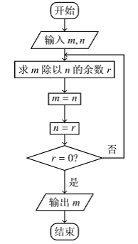
5．采用系统抽样方法从960人中抽取32人做问卷调查,为此将
他们随机编号为1,2,,960,分组后在第一组采用简单随机抽样的
方法抽到的号码为9.抽到的32人中,编号落入区间的人
做问卷,编号落入区间的人做问卷,其余的人做
问卷.则抽到的人中,做问卷的人数为
A．7 B．9 C．10 D．15
6．图中的程序框图所描述的算法称为欧几里得辗转相除法．
若输入 ，，则输出的的值为
A.0 B.11 C.22 D.88
7．已知，$a=\sqrt{3}$，则使成立的一个
充分不必要条件是
A. B. C. D.
8. 已知双曲线$\frac{x^{2}}{a^{2}}−\frac{y^{2}}{b^{2}}=1 (a>0,b>0)$的右焦点到左顶点的距离等于它到渐近线距离的2倍，则其渐近线方程为
A．$2x±y=0$ B．$x±2y=0$ C．$4x±3y=0$ D．$3x±4y=0$
9. 若实数$x,y$满足不等式组则的取值范围是
A. B. C. D.
10．下列对于函数 的判断正确的是
A.函数 的周期为 B.对于 函数 都不可能为偶函数
C. ,使 D.函数 在区间 内单调递增
11．函数的零点个数为
Ａ．9 Ｂ．10 Ｃ．11 Ｄ．12
12.直角梯形，满足现将其沿折叠成三棱锥，当三棱锥体积取最大值时其外接球的体积为
A. B. C. D.
第Ⅱ卷(非选择题共90分)

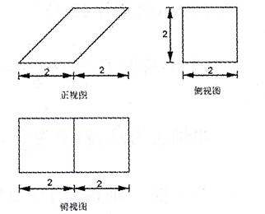
二、填空题：本大题共4小题，每小题5分，共20分，把答案填在题中横线上

13. 一个四棱柱的三视图如图所示，则其体积为_______．

14．已知总体的各个体的值由小到大依次为2，3，3，7，$Ι$，$S_{\text{矩形}}=\text{10}×\text{10}=\text{100}$，12，13.7，18.3，20，且总体的中位数为10.5，则总体的平均值为______．
15．已知直线（其中为非零实数）与圆相交于两点， 为坐标原点，且为直角三角形，则的最小值为 .
16．已知满足，且，数列的前项和 ．

三．解答题:本大题共6小题,共70分,解答应写出文字说明、证明过程或演算步骤．
17．（本小题满分12分）
在 中，内角 的对边分别为 ，已知 ，且 成
等比数列.
（Ⅰ）求 的值；
（）若 求 的值.

18．（本小题满分12分）
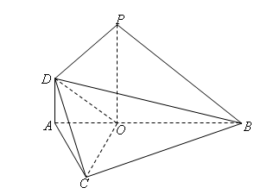
如图，在中，已知在上，且又
平面．
（Ⅰ）求证：平面；
（Ⅱ）求证：⊥平面．

19．(本题满分12分)
浑南“万达广场”五一期间举办“万达杯”游戏大赛．每5人组成一队，编号为1，2，3，4，5．在其中的投掷飞镖比赛中，要求随机抽取3名队员参加，每人投掷一次．假设飞镖每次都能投中靶面，且靶面上每点被投中的可能性相同.某人投中靶面内阴影区域记为“成功”（靶面为圆形，为正方形）．每队至少有2人“成功”则可获得奖品（其中任何两位队员“成功”与否互不影响）．
（）某队中有3男2女，求事件A：“参加投掷飞镖比赛的3人中有男有女”的概率；
（）求某队可获得奖品的概率．

A
B
C
D
M
N
P
Q
O

20．(本题满分12分)
已知曲线：，曲线：.
曲线的左顶点恰为曲线的左焦点．
(Ⅰ)求的值；
(Ⅱ)设为曲线上一点，过点作直线交曲线于两点. 直线交曲线于两点. 若为中点，
① 求证：直线的方程为 ；
② 求四边形的面积.

21. (本题满分12分)
已知函数$f(x)=\frac{\text{ax}}{e^{x}},a≠0$．
（Ⅰ）求函数$f(x)$的单调区间；
（Ⅱ）当$a=1$时，已知$x_{1}<x_{2}$，且$f(x_{1})=f(x_{2})$，求证：$f(x_{1})>f(2−x_{2})$．

请考生在第22-24题中任选一题作答，如果多做，则按所做的第一题计分．
22．（本小题满分10分）选修4-1：几何证明选讲
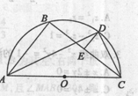
如图所示，为⊙的直径，为弧的中点，为的中点．
（I）求证：；
（Ⅱ）求证：．

23．(本小题满分10分) 选修4-4：坐标系与参数方程

在直角坐标系中，以原点为极点，以轴正半轴为极轴，圆的极坐标方程为．

（Ⅰ）将圆的极坐标方程化为直角坐标方程；

（Ⅱ）过点作斜率为1直线与圆交于两点，试求的值.

24．（本大题满分10分）选修4-5：不等式选讲
已知函数$f\left(x\right)=\left|x−a\right|$
（Ⅰ）若$f\left(x\right)≤m$的解集为$\left[−1,5\right]$，求实数$a,m$的值；
（Ⅱ）当$a=2$且$0≤t<2$时，解关于$x$的不等式$f\left(x\right)+t≥f\left(x+2\right)$
东北育才学校高中部2014—2015学年度第八次模拟考试文科数学
答案
1、C 2、A 3、D 4、B 5、C 6、B
7、A 8、C 9、D 10、C 11、D 13、B
13、8 14、10 15、4 16、
17．解：（1）依题意， ，由正弦定理及 ，得 .
(2)由知， ，
又，
从而
又余弦定理，得 ，
代入，解得 .
18．解：（Ⅰ）设$y$，
由$y$平面$y$，知$y$⊥平面$y$.
∴，∴
又平面，平面，
∴平面 ……………………………………6分
（Ⅱ）在直角梯形中，
从而$y$
$y$为直角三角形，故$y$
又$y$，$y$又$y$平面$y$
$y$平面$y$，$y$平面$y$．
故$y$∵$y$∴$y$平面$y$ …………12分
19．解：（I）假设某队中1,2,3号为男性，4,5号为女性，在从5人中
抽取3人的所有可能情况有（1,2,3）（1,2,4）（1,2,5）（1,3,4）
A
B
C
D
M
N
P
Q
O
（1,3,5）（1,4,5）（2,3,4）（2,3,5）（2,4,5）（3,4,5）共10个基本事件
其中事件包括（1,2,3）一种情况，
∴
答：“参加投掷飞镖比赛的3人中有男有女”的概率为 …………6分
（II）由图可知，
设事件表示第个人成功，则，
设事件表示某队可获得奖品，即至少有2人“成功”
则
答：某队可获得奖品的概率为.
20．（Ⅰ） 2分
（Ⅱ）① 可得 3分
由
即 5分
，符合 6分
② 解法一：联立方程
即
8分
到距离 10分
4 11分
当时面积也为4 12分
② 解法二：
，，
到的距离为， 8分
又，
则. 10分
又为中点，
则. 12分
21.
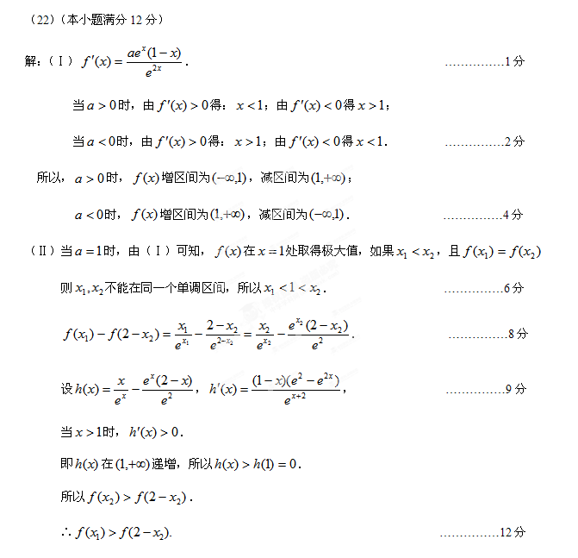
22．解：（Ⅰ）连接，因为为弧BC的中点，
所以．
因为为的中点，所以．
因为为圆的直径，所以，
所以． …5分
（Ⅱ）因为为弧BC的中点，所以，
又,则．又因为，，所以∽．
所以，,. …10分
A
B
C
D
E
O
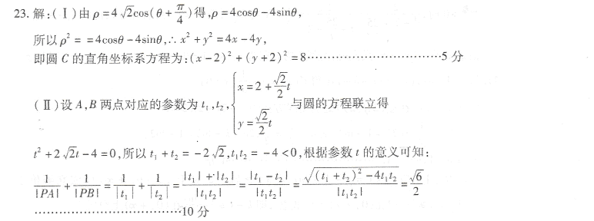

24.（1）因为$\left|x−a\right|≤m$所以$a−m≤x≤a+m$
$\begin{aligned}\left\{a−m=−1 | \right.\end{aligned}$-------------5分
（2）$a=2$时等价于$\left|x−2\right|+t≥\left|x\right|$
当$x≥2,x−2+t≥x,∵0≤t<2$所以舍去
当$0≤x<2,2−x+t≥x,∴0≤x≤\frac{t+2}{2},$成立
当$x<0,2−x+t≥−x$成立
所以，原不等式解集是$(−∞,\frac{t+2}{2}]$-----------10分

